新城街道辽河社区

工 作 简 报

新城街道辽河社区 2023年1月11日

签署告知书 平安过新年

年终岁尾将至，为进一步加强辖区内商铺、企业、建筑工地、教育机构安全工作，坚决遏制安全生产事故发生。2023年1月11日新城街道辽河社区工作人员将《安全生产告知书》送达至辖区内各商铺负责人手中，当面告知并签署，共计走访60余户。

在此过程中，社区工作人员还对商铺内用电问题、安全出口、是否配置消防设施、是否储存易燃易爆危险化学品等方面进行详细检查，并告知商铺企业负责人自觉提高安全生产意识，定期进行自查，及时按相关要求进行整改，要定期对员工进行安全生产知识培训。

此次告知书的签署，进一步落实了商铺安全成第一责任人责任，提高了安全生产意识及对安全隐患的警惕意识，接下来辽河社区将加大安全生产检查力度，和各商户、企业一起为春节的到来建立扎实的“防火墙”。

影像资料：

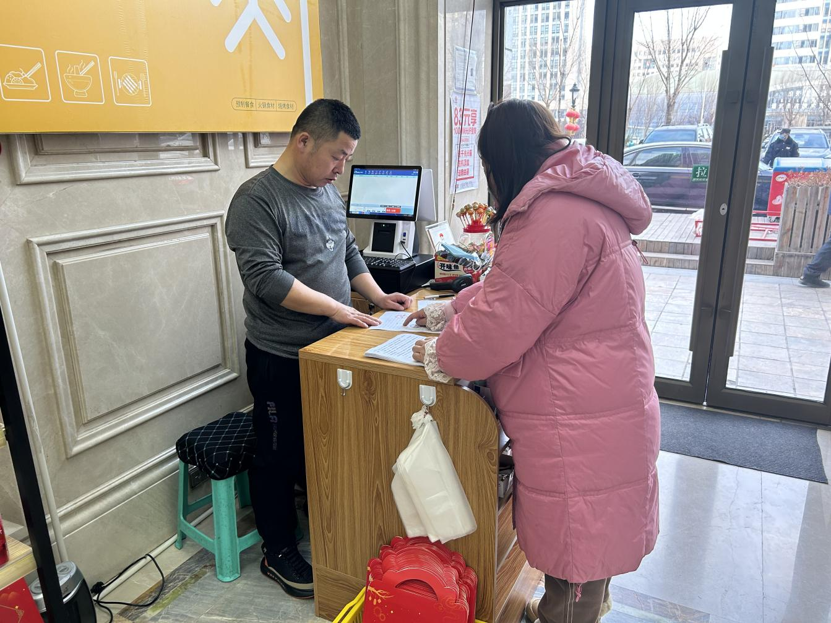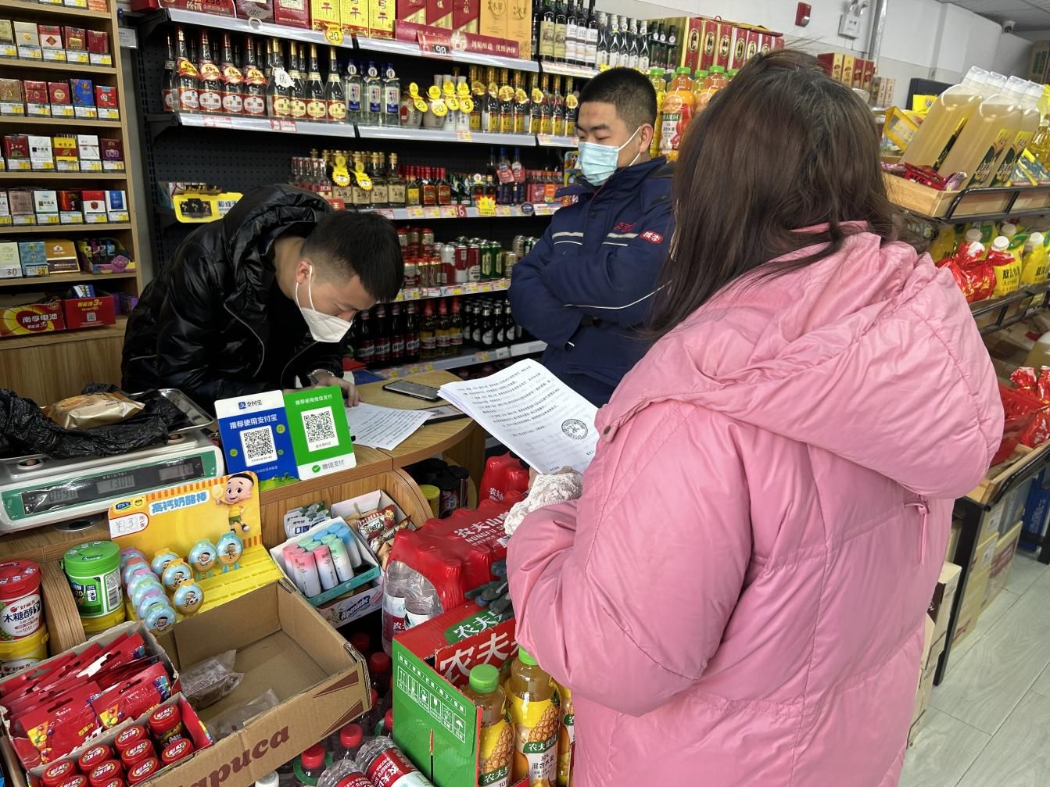

报：新城街道辽河社区